# **【GAD翻译馆】进行焦点的配置！利用视线诱导的构图方式**

链接：<http://gad.qq.com/article/detail/41614>

[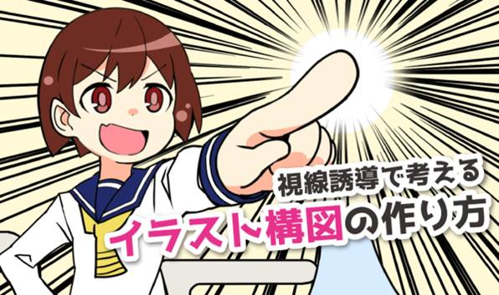](https://ichi-up.net/_images/dc1a1542/content_Teema.png)

想必有不少人在学习了远近法的表现后会开始挑战具有背景的插画，然而在这个时候却经常会碰到不知道怎么进行焦点位置配置的情况。这次我就为这些朋友介绍关于**利用视线诱导的构图方式**。通过有效的利用视线诱导可以让以角色为主题的插画变得更加显眼，并且可以让作品更加具有故事性，这也是提高作品质量的一种方式。

▼目录

插画的视线诱导是什么

通过使用远近法来确定焦点

[没有善用视线诱导的构图](https://ichi-up.net/2017/112" \l "%E8%A6%96%E7%B7%9A%E8%AA%98%E5%B0%8E%E3%81%8C%E7%94%9F%E3%81%8D%E3%81%AA%E3%81%84%E6%A7%8B%E5%9B%B3)

各种焦点的确定方式

[非直线的情况](https://ichi-up.net/2017/112" \l "%E7%9B%B4%E7%B7%9A%E7%9A%84%E3%81%A7%E3%81%AF%E3%81%AA%E3%81%84%E5%A0%B4%E5%90%88)

[2点透视的情况](https://ichi-up.net/2017/112" \l "%EF%BC%92%E7%82%B9%E9%80%8F%E8%A6%96%E3%81%AE%E5%A0%B4%E5%90%88)

遮蔽视线走向的技巧

## 插画的视线诱导是什么

大家在这里，会很自然的将文章从左边开始向右边读吧。这虽然是一个比较随便的规则，但是我们的眼睛却会无意中被各种各样的原因所支配。

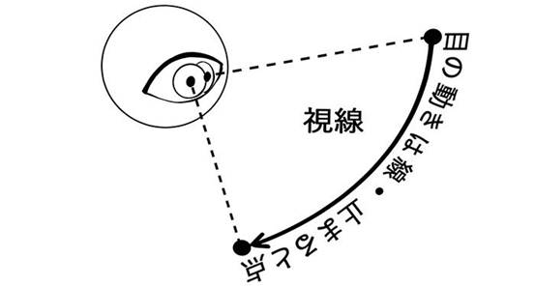

**眼睛的动作可以通过线来进行表示，眼睛停下来的话那里就是被注目的点。**

关于在插画中视线诱导相关的技巧想必有一部分人还不是非常了解。让我们通过这些特性来思考插画的构图吧！

## 通过使用远近法来确定焦点

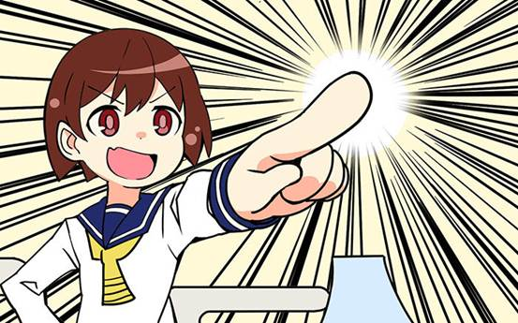

在漫画中可以通过使用集中线来简单的表示出瞩目点，那么在插画中我们也可以使用这个方法吗？

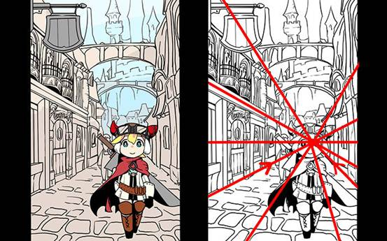

让我们通过这个方法来设置焦点。

焦点是线进行集中、交错的点。也就是说1点透视的消失点就是瞩目的焦点。像这样将角色配置在焦点上，可以很好的引导出作品的主题。

另外，人们的眼睛一般会从近景开始向远景移动。向远方的消失点进行延伸的远近线会很自然的将人的视线诱导至瞩目的主题。

### 没有善用视线诱导的构图

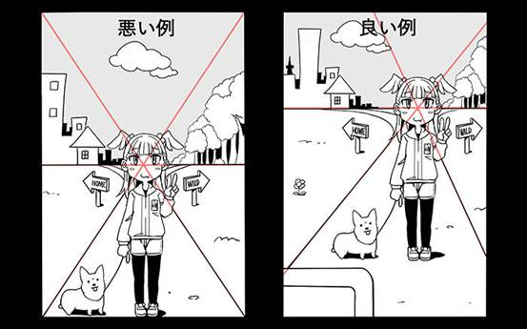

但是，将构图的焦点配置在画面中心的话效果并不是很好。

左边的案例是对角线的交点为消失点的情况。这样的构图会显得非常单调，缺乏动感。

尝试将消失点稍微向右上倾斜一点。这样目光就会从焦点开始非常流畅的向左边移动。

**通过诱导焦点以后目光的动作来进行构图的制作时可以让作品更加具有故事性。**

## 各种焦点的确定方式

在并不是直线远近的情况或者2点透视的情况下也是可以通过焦点配置来进行视线诱导的。线进行集中交错的点就是焦点。

### 非直线的情况

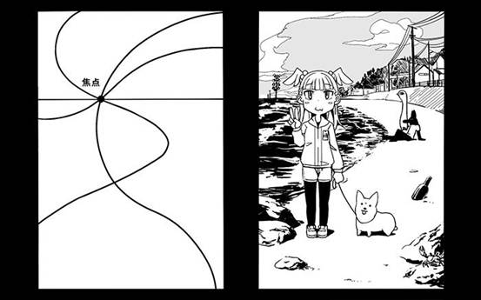

弯曲的海岸线和山的里奇线，延伸的云彩，自然的表现往往不会是直线，但是通过准确的配置也是可以产生焦点的。

### 2点透视的情况

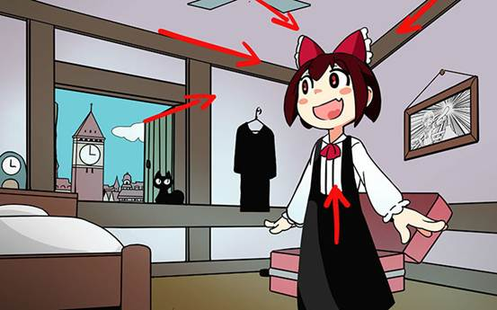

就算是2点透视的情况下，通过配置朝向两侧消失点的远近线以及旁边的装饰品的位置也可以让线进行交错。就算没有实线表示也可以让延长线变为焦点。

## 遮蔽视线走向的技巧

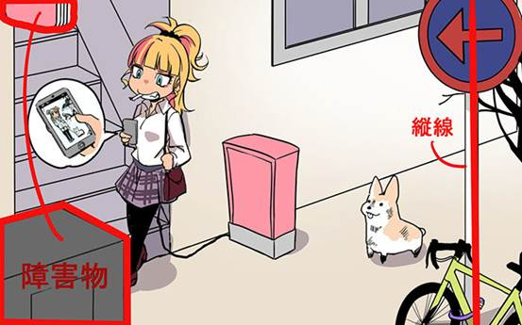

**通过遮挡视线也可以突出主题。**

虽然通过配合朝向焦点的线可以进行视线的诱导，在这里配置四角的物体或者像棒一样的纵线来限定视线的位置，可以让视线可以更好的集中在主题上。

## 结尾

像这样对视线进行注目、诱导、遮挡的技巧在构图上是非常重要的。这个方法除了这里的例子以外还有非常多的例子。

这次主要以一些常见的案例为中心进行的介绍，通过使用视线诱导的构图方法帮助大家去完成更加具有魅力的作品。

### 著・画  あきびん

pixiv：[https://www.pixiv.net/member.php?id=2142204](https://www.pixiv.net/member.php?id=2142204" \t "https://ichi-up.net/2017/_blank)

### 参考文献

『Creative Illustration』（著者：Andrew Loomis）